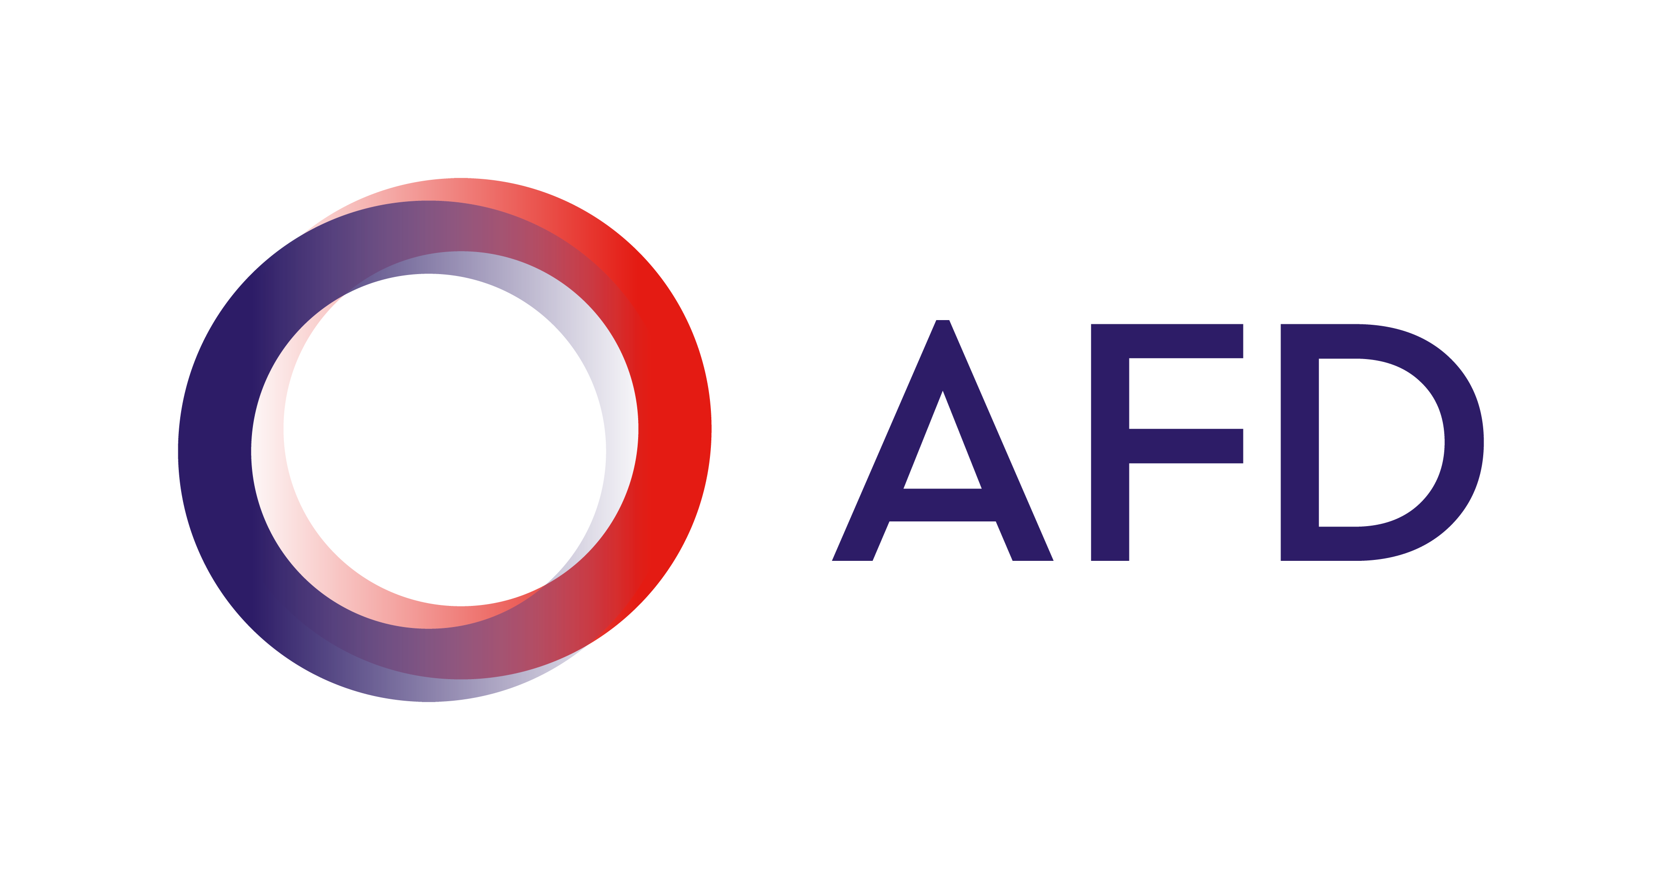
Grille d’analyse de la rénovation des dispositifs de far

Pays concerné :
Date de remplissage :
Responsable et contact :

Note à l’utilisateur :
Cette grille est un outil mis en place dans le cadre du partenariat entre l’AFD et le Réseau FAR. Elle a pour vocation à être utilisée dans les pays membres du Réseau FAR ainsi que ceux qui feraient appel à l’expertise du Réseau FAR. Ses objectifs sont de (1) faciliter la collecte d’information sur la FAR et ses environnements, (2) de diagnostiquer l’état des dispositifs FAR au regard des besoins des secteurs concernés et (3) d’analyser les processus de rénovation des dispositifs FAR en cours ou à développer.
De manière concrète, cette grille est remplie par une personne ressource du Réseau FAR à la suite d’entretiens menés avec les acteurs concernés par cette thématique : administrations, centres de formation, entreprises, groupements professionnels, apprenants, partenaires techniques et financiers, etc. Cette grille est idéalement communiquée, en amont des entretiens, aux personnes interviewées, pour leur permettre d’appréhender les sujets qui seront abordés lors de l’entretien (le nombre de rubriques abordées dépend de la position et des missions de l’acteur en question). La colonne relative aux éléments d’analyse est à remplir exclusivement par la personne ressource responsable au niveau du Réseau FAR.

Rédigée par Ny Ando RAKOTOMAMPIONONA dans le cadre du partenariat AFD-IRC-Réseau international FAR
Rubriques | Eléments descriptifs  (Etat de l’existant, points forts / faibles, etc.) |  | Eléments d’analyse  (facteurs favorables / défavorables, axes de développement de la FAR, etc.)
- Environnement de l’écosystème de la Formation Agricole et Rurale (FAR)
1.1 Contexte politique et socioéconomique
A l’échelle nationale
Environnement socioéconomique
- Situation économique du pays (PIB, balance commerciale, etc.)
- Situation économique de l’agriculture (part de l’agriculture dans la contribution à l’économie, filières porteuses, agriculture familiale, etc.)
- Politiques économiques dans le pays (politiques d’importations, politiques d’exportation etc.)
- Projets de développement économiques en lien avec l’agriculture et le développement rural
- Données globales sur l’emploi : taux d’activité, de chômage, emplois des jeunes / femmes, etc.
- Emploi agricole : structuration du secteur (dont OPA), part des actifs dans l’agriculture, emploi informel / formel, etc.
- Données sur la sécurité alimentaire et la pauvreté, sur l’alphabétisation et l’éducation
- Données sur la pauvreté et l’exode rural
Environnement politique
- Politique nationale générale (avec axes stratégiques à l’horizon…)
- Politiques agricoles
- Politiques de développement rural
- Politiques d’emploi
- Politiques de formation (éducation, formation professionnelle, enseignement supérieur, enseignement agricole)
A échelle sous-régionale
- Politiques et engagements du pays à échelle sous régionales (s’il y en a) et implications au sein du pays (politiques nationales qui découlent du contexte sous régional etc.)
A échelle internationale
- Politiques de développement internationales (vision et missions des bailleurs, initiatives mises en place etc.)
- Place de l’agriculture et de la FAR pour les acteurs internationaux
1.2 Synthèse des principaux éléments de contexte justifiant l’importance de la FAR à l’échelle du pays
- Etat des lieux sur les dispositifs FAR au regard des besoins existants
2.1 Diagnostic sur les besoins en FAR
- Existence d’un diagnostic des besoins des milieux professionnels et des offres de formation existantes
- Méthodologie adoptée pour la réalisation du diagnostic
- Acteurs impliqués dans la réalisation du diagnostic (système d’acteurs et leur interaction, implication de la profession agricole…)
2.2 Système d’information sur le marché du travail et besoins du secteur
- Système(s) d’information existant et niveaux
- Principaux résultats de l’identification des besoins socioéconomiques à couvrir pour l’agriculture et le développement rural (filières porteuses)
- Identification des métiers et des compétences à cibler pour un développement agricole et rural durable :
(i) référentiel des métiers et des compétences
(ii) qualification demandées par les entreprises (recruteurs potentiels)
(ii) potentiel d’accroissement / valorisation de l’entrepreneuriat et de l’auto-emploi
- Attractivité du secteur et de ses métiers
2.3 Offre de FAR
- Dispositifs de formation et de renforcement de capacités (y compris conseil agricole) existants (dont initiale pour les jeunes et continue au bénéfice des producteurs) :
(i) couverture géographique
(ii) types d’établissements et tutelles (dont ONG)
(iii) types, niveaux et nature des formations dispensées
- Liens entre les structures de formation et les acteurs du territoire
- Ressources des CEFAR
Humaines (effectifs, profils et compétences) / Financières / Infrastructures / équipements
2.4 Synthèse de l’identification des principaux gaps en termes de FAR au regard des besoins des secteurs concernés

- Gouvernance et financement de la FAR
3.1 Gouvernance
- Système d’acteurs (ministères et relations inter ministérielles, profession agricole, secteur privé, centres de formation, OP, jeunes agriculteurs etc.) et leurs interactions
- Rôles de chaque acteur dans le processus (qui fait quoi, avec quelles modalités ?)
- Mécanismes de gouvernance dans la coordination des actions (notamment le rôle de l’Etat et de ses administrations)
- Cadre de concertation public-privé permettant de faire remonter les besoins et de développer une démarche d’amélioration continue
- Implication des groupements professionnels et des acteurs de terrain (notamment dans les instances des établissements)
3.2 Elaboration et mise en œuvre d’une SNFAR
- Impulsion de la mise en place de la stratégie (acteurs impliqués, éléments déclencheurs)
- Processus de conception de la stratégie
- Acteurs, parties prenantes de l’élaboration de la SNFAR et leurs rôles respectifs
- Les principaux axes stratégiques définis
- Appropriation par l’Etat / politique de la SNFAR
- Rôles des différents acteurs dans la mise en œuvre de la SNFAR

3.3 Financement nationaux / locaux
- Budgets nationaux dédiés aux secteurs concernés et accessible pour la FAR (Agriculture, Emploi, Education…)
- Existence d’un fonds de financement de la formation, accessible au sujets FAR (formation et insertion)
- Collaboration avec les institutions financières (IMF, banques agricoles) pour des offres de microcrédit ou d’autres types de produits financiers accessibles par les agriculteurs
3.4 Financements extérieurs
- Projets et programmes d’appui à la FAR / développement rural avec des composantes sur la FAR
- Différents bailleurs / PTF intervenants (approches adoptées par les bailleurs, modalités de financement, contrepartie…)
- Pérennisation du dispositif mis en place (phasage des projets / programmes)
- Principaux axes relatifs à la rénovation des dispositifs FAR, et associés
4.1 Ingénierie des dispositifs de formation
- Aspects qualitatifs : déclinaison territoriale de la SNFAR, en fonction des régions / potentialités / densités de population / Etc.
- Aspects quantitatifs : adaptation des dispositifs mis en place aux besoins, notamment en termes de population à former, au regard des besoins du secteur
- Mise en réseau des CEFAR (partage des méthodologies et pratiques, échanges d’expériences, missions et activités complémentaires, etc.)
4.2 Ingénierie de l’offre de formation
- Approche adoptée pour la conception/révision des programmes et des contenus de formation
- Participation des professionnels / acteurs du territoire à l’élaboration et à la révision des programmes / contenus de formation
- Prise en compte des demandes / contraintes des agriculteurs et des jeunes dans les programmes (projets personnalisés, adaptation au calendrier cultural, etc.)
- Programmes de formation faisant explicitement référence aux débouchés /compétences professionnels (dont ciblage des métiers répondant aux besoins du secteur privé et des opérateurs économiques des territoires, et formation aux métiers prioritaires du secteur économique du pays)
- Existence de modules de formation aux compétences transversales (communication, entrepreneuriat, informatique, gestion, etc.)
4.3 Ingénierie pédagogique
- Objectifs pédagogiques clairement définis dans les formations
- Méthodes pédagogiques (volumes horaires et parties théoriques / pratiques) adaptées
- Modalités d’évaluation et de certification (VAE) des formations adaptées
- Implication de la profession dans la mise en œuvre des formations (apprentissage / stages / intervention des professionnels dans les modules de formation / Etc.)
4.4 Formation des formateurs
- Existence d’un dispositif de recyclage des formateurs et responsables de centre
- Recrutement et formation de nouveaux formateurs

4.5 Continuum formation-insertion des jeunes
- Prise en compte de l’insertion dans le cursus de formation (montage de projet professionnel, modules de préparation à la vie active, etc.)
- Présence d’un dispositif d’accompagnement à l’insertion (forme de l’accompagnement mis en place, orientation, suivi, présence d’un conseiller, etc.)
4.6 Système de certification des compétences
- Identification des ministères certificateurs, des types de certifications professionnelles dans le secteur
- Existence d’un cadre national de certifications professionnels et périmètre
- Pilotage du système de certification (certification professionnelles, qualité de l’offre de formation…)
4.7 Principaux partenariats
- Partenariats académiques actifs avec des institutions de formation et des réseaux institutionnels nationaux, régionaux, internationaux)
5-Expertise technique et partenaires
5.1 Compétences des acteurs impliqués
- Perception des acteurs sur la FAR
- Niveau d’expériences et/ou connaissance des acteurs dans le domaine de la FAR + antériorités
- Besoins en renforcement de capacités des acteurs
5.2 Réseau FAR
- Actions du réseau FAR au niveau du pays : échanges d’expériences, renforcement de capacités des acteurs de la FAR, plaidoyer, etc.
- Structuration d’un réseau national
5.3 Apports d’expertises externes
- Projets de PTF
- Assistance technique
- Partenariats institutionnels
- Autres…

LISTE DES ANNEXES :
Annexe 1 : Cartographie des acteurs
Annexe 2 : Cartographie des Partenaires techniques et financiers
Annexe 3 : Typologie des offres de formation

Annexe 1 : Cartographie des acteurs

